编号：
评委会统一编号，请勿填写
“四川大学华西医院医院管理质量奖”
奖 励 计 划

申 报 表
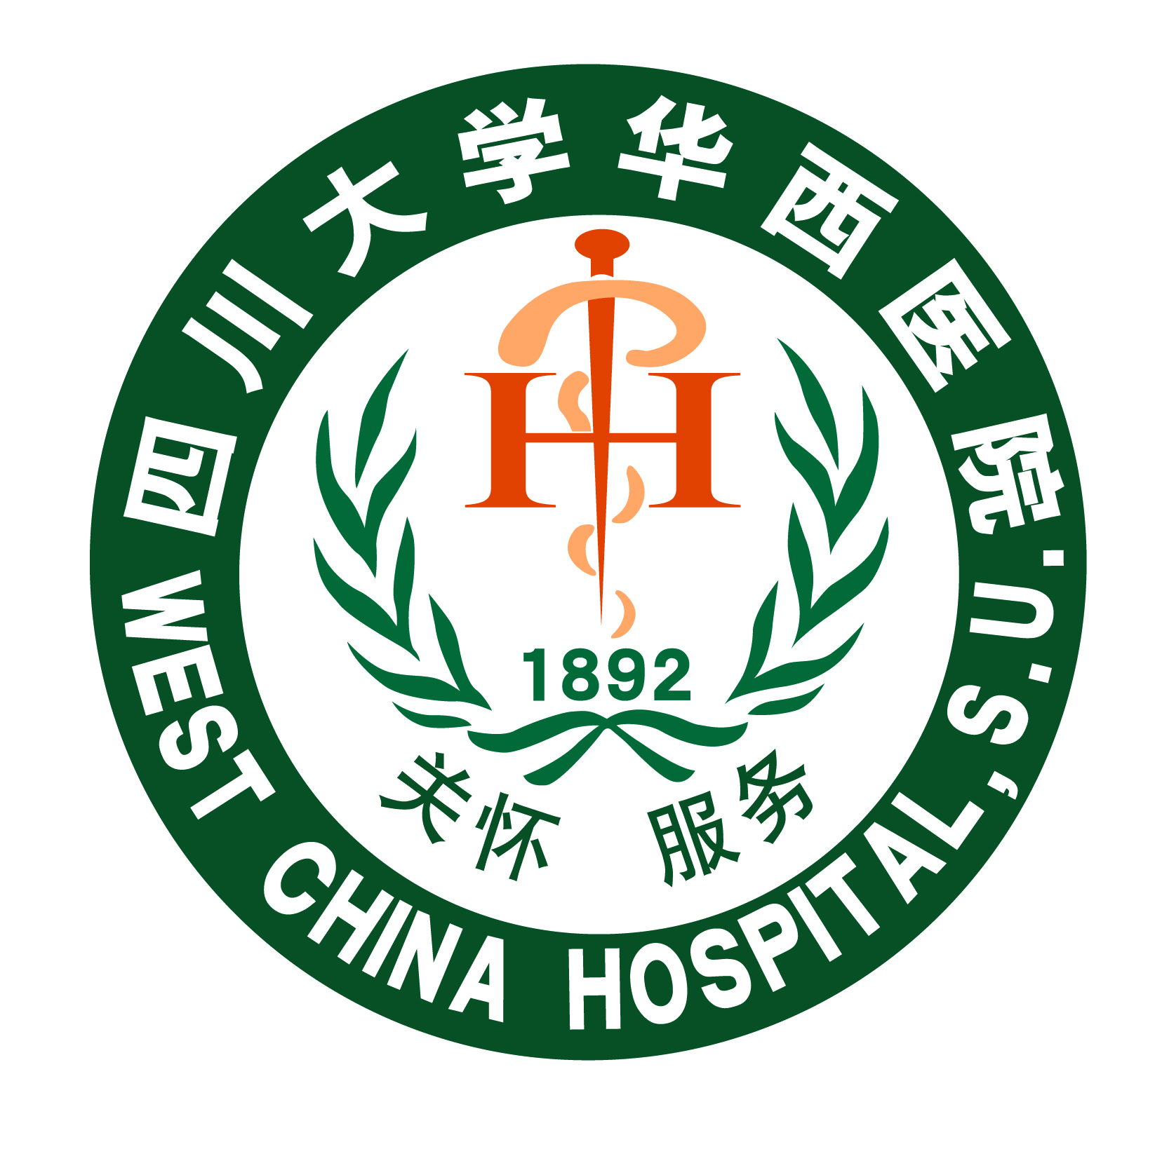

项目名称：

项目联系人
姓名：
所在部门：
联系电话：

四川大学华西医院
二○ 年 月
项 目 简 况
项目名称
立项时间 |  |  |  | 结题时间
牵头部门
参与部门
项 目 负 责 人 简 况
姓 名 |  |  |  | 性 别
职 务 |  |  |  | 职 称
所在部门 |  |  |  | E-mail
联系电话  （办公室及移动电话） |  |  |  | QQ
项目主要参与人员简况（不含项目负责人）
姓 名 | 所在部门 |  | 主要参与工作内容
（纸面不敷请另加页）

P（Plan）
包括项目背景分析、现状问题分析、项目目标的确定、活动计划的制定等
D（Do）
实施执行计划，具体描述如何实现计划中的内容，改进服务的具体措施及方法
C（Check）
检查计划执行结果，定量或定性描述改进措施实施后的效果和意义，用数据、图表等方式具体说明服务对象反馈结果，把完成情况同目标值进行对比，看是否达到预定的目标。
A（Action）
总结项目和品管圈实施结果的成功经验，制定相应标准。可提交标准化的管理或操作文件及宣传材料、已发表文章、参加大会交流、出版书籍、照片、音像材料、新闻剪报、小手册、交流壁报等。
请同时提交一份纸质版和电子版。申报表下载网址为www.cd120.com （院内通知栏目），纸质版及支撑材料请送交水塔楼一楼1078房间运营管理部办公室，电子版请发至zerong_shu@mcwcums.com。申报截止时间为2012年3月31日。联系电话85422352。

